第八章 从基本元素到空间形态 章末诊断 参考答案

【诊断模块一】 点、线、面的抽象与表示
- 【答案】
（1）①：点．笔尖在顶点处点了一下，仅表示位置，无长度宽度，符合“点”的定义；
②：线．沿着棱画直线，有长度无宽度，是线段，符合“线”的定义；
③：面．用刷子刷出一个彩色的面，有长度和宽度，无厚度，符合“面”的定义．
“点动成线”：点A本身不能生成线段AB，但可以理解为：点连续运动的轨迹可形成线段AB；
（3）“线动成面”：线段AB如果沿着垂直于它的方向平移（例如沿纸盒宽或高移动），就能扫过一个矩形面，即操作③中的“面”；
（4）将一张长方形纸片（代表“面”）绕着它的一条边旋转一周，得到一个圆柱体（代表“体”）；
或：用一个圆形薄片（如硬币）沿着垂直于它的方向移动一段距离，形成一个圆柱体．
- 【答案】
（1）线段有两个端点，不能延伸；
（2）射线只有一个端点，可向一端无限延伸，射线和射线是不同的两条射线；
（3）直线没有端点，可向两端无限延伸．
3. 【答案】4．
【详解】解：图中以点O为端点的射线有，共4条．
- 【答案】大小；长度；厚度；重合．
- 【答案】（1）解：画直线，线段，射线，如图所示；
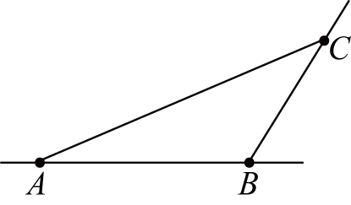

（2）如图所示，线段即为所求；
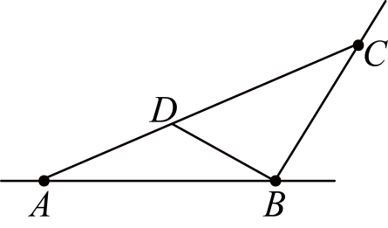

- 由图可知，线段有：共6条；故答案为：6．

【诊断模块二】几何图形的抽象
- 【答案】（1）平面图形：几何图形的各个部分都在同一平面内；
- 立体图形：几何图形的各个部分不都在同一平面内；
- 例子：从足球场抽象出长方形；从水杯抽象出圆柱体．
- 【答案】（1）长方形；（2）圆柱体；（3）线段．

【诊断模块三】点、线、面的运动轨迹
- 点的平

- 请分别从动态视角（运动过程）和静态视角（构成要素）简述“点”与“线”之间的关系．

- （1）当线段的运动方向和线段垂直时，它的运动轨迹是一个 ；当线段的运动方向和线段不垂直时，它的运动轨迹是一个 的面．
- 当一条直线绕着与其垂直且相交的轴旋转时，生成的图形是一个 ；当一条线段绕着与其垂直且相交的轴旋转时，生成的图形是一个 ；当一条线段绕另一条平行于它的直线旋转时，轨迹是一个 ．
- 请说明为什么三个不共线的点可以确定一个平面？

15．请分别从动态视角（运动过程）和静态视角（构成要素）简述“线”与“面”之间的关系．

16. （1）当多边形的面沿着和它垂直的方向运动时，它的运动轨迹是一个 ；当多边形的面沿着和它不垂直的方向运动时，它的运动轨迹是一个 ．
（2）当圆形的面沿着和它垂直的方向运动时，它的运动轨迹是一个 ；当圆形的面沿着和它不垂直的方向运动时，它的运动轨迹是一个 ．
- 一个长方形的面绕着一条边所在直线旋转一周会形成一个 ；一个直角三角形的面绕着一条直角边所在直线旋转一周会形成一个 ．

17．请分别从动态视角（运动过程）和静态视角（构成要素）简述“面”与“体”之间的关系．

【诊断模块四】投影与视图
- 请区分平行投影与中心投影，并说明正投影与视图的关系．

- 请阐述绘制三视图时应遵循哪些原则．

20．画出如图所示立体图形的三视图．
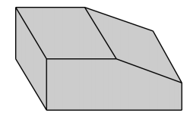

21．某几何体的三视图如图所示，求该几何体的体积．（保留）
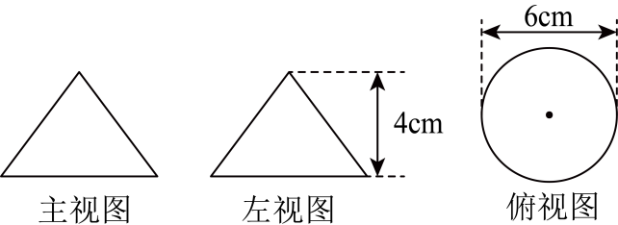

【诊断模块五】如何在平面上画出直观效果比较好的空间图形
22. 规则记忆：斜二测画法是画空间图形直观图的常用方法，请写出其三大核心规则：
（1）正面保持原样：

- 侧面倾斜45度：

（3）长度缩短一半：

- 易错辨析：下面是小明利用斜二测画法画直观图时的做法．请判断其做法是否正确并改正：
- 错误做法一：在画正方体时，直观图中的上下底面仍然是一个正方形．
错误原因： ___________________________ 订正：_________________________________
- 错误做法二：在画圆柱底面时，因为原图是圆，所以直观图也要画成圆．
错误原因： ___________________________ 订正：_________________________________

- 立体图形可以分为哪两大类？请分别给这两类图形下一个简单定义．

25．用斜二测画法画长、宽、高分别为5cm、3cm、3cm的长方体的直观图．

26．用斜二测画法画出圆柱和圆锥的直观图．

